**福建卫祥畜牧发展有限公司**

**生猪育种场建设项目**

**环境影响评价公众参与说明**

**建设单位：福建卫祥畜牧发展有限公司**

**2025年3月**

# 1、概述

公众参与是协调和评判建设项目对社会影响、环境影响的一种手段，使可能受到影响的公众或团体的利益得到考虑和补偿，并为有关部门处理和解决问题提供帮助，同时公众参与过程也有利于提高人民群众的环境意识。

建设单位于2025年2月10日委托龙岩市巨久商务咨询有限公司编制环境影响报告书，因此按照 2018 年7月16日生态环境部颁发的第 4 号令《环境影响评价公众参与办法》规定，进行了信息公告，广泛听取拟建项目周边公众提出的宝贵意见和建议，并对公示后的反馈信息及公众调查意见进行汇总分析。

◆2025年2月13日建设单位就本项目在生态环境公示网、奋发村村委公示栏进行第一次环评公示。

◆2025年3月3日至2023年3月14日建设单位就本项目在生态环境公示网、奋发村村委公示栏进行征求意见稿网络公示，并于征求意见稿公示期间委托三明日报公示信息。

# **2、首次环境影响评价信息公开情况**

**2.1 公开内容及日期**

**2.1.1 公开内容**

建设项目概况、建设单位名称及联系方式、环境影响报告书编制单位的名称、公众意见表的网络链接、提交公众意见表的方式和途径。

**2.1.2 公开时间**

我司于2025年2月10日委托龙岩市巨久商务咨询有限公司编制《福建卫祥畜牧发展有限公司生猪育种场建设项目环境影响报告书》，并于2025年2月13日进行首次环境影响评价信息公开。

**2.2 公开方式**

**2.2.1 网络**

在生态环境公示网上进行项目首次信息公示，截图见附图1。

网络公示时间：2025年2月13日

网址：https://gongshi.qsyhbgj.com/h5public-detail?id=440578

**2.2.2 张贴**

公司同时还采用了在周边社区：奋发村村委公示栏张贴了信息公告，公示时间为2025年2月13日。见附图2。

**2.2.3 公众意见情况**

首次公示期间，建设单位未从电话、传真、信件、电子邮件等途径接到公众相关投诉、意见或建议。

# **3 征求意见稿公示情况**

**3.1 公示内容及时限**

公示内容：环境影响报告书征求意见稿全文的网络链接及查阅纸质报告书的方式和途径、征求意见的公众范围、公众意见表的网络链接、公众提出意见的方式和途径、公众提出意见的起止时间。

时限：2025年3月3日至2023年3月14日。

**3.2 公示方式**

**3.2.1 网络**

在生态环境公示网上进行项目二次信息公示，截图见附图3。

网络公示时间：2025年3月3日至2023年3月14日

网址：https://gongshi.qsyhbgj.com/h5public-detail?id=442741

**3.2.2 报纸**

公司在征求意见的10个工作日内，分别二次在三明日报公开项目的信息：

第一次于 2025 年3月3日，在三明日报上刊登项目的信息，附截图见图4；

第二次于 2025年3月10日，在三明日报上刊登项目的信息，附截图见图5。

**3.2.3 张贴**

公司同时还采用了在周边社区：奋发村村委公示栏张贴了环评信息公告，公示时间为2025年3月3日至2023年3月14日。附截图见图6。

**3.3 查阅情况**

建设单位和环评单位在办公场所均提供纸质环评报告书及电子版报告书供公众查阅。在公示期间，未有公众向环评单位、建设单位索取环评纸质文件查阅。

**3.4 公众提出意见情况**

在征求意见稿公示期间，建设单位未从电话、传真、信件、电子邮件等途径接到公众相关投诉、意见或建议。

# **4 其他公众参与情况**

本项目未采取除上述方式外的其他公众参与方式。

# **5 公众意见处理情况**

在首次公示与征求意见稿公示期间，建设单位未从电话、传真、信件、电子邮件等途径接到公众相关投诉、意见或建议。

**6 受理前公开情况**

**6.1 公开情况**

建设单位向生态环境主管部门受理环境影响报告书前，应当通过网络平台公开拟报批的环境影响报告书全文和公众参与说明。本项目于 2025 年3月17日在生态环境公示网上进行环境影响报告书全文和公众参与说明网络公示。（截图见附图7）， 网址：https://gongshi.qsyhbgj.com/h5public-detail?id=444920。

**6.2 公众符合性分析**

建设单位按照《环境影响评价公众参与办法》（生态环境部令第 4 号）要求，在受理前公开项目环境影响报告书全文和公众参与说明，公开的内容未包含国家秘密、商业秘密、个人隐私等依法不应公开内容的。

在项目受理前公示期间，建设单位未从电话、传真、信件、电子邮件等途径接到公众相关投诉、意见或建议。

# **7 其他**

公众参与相关资料保存在建设单位（福建卫祥畜牧发展有限公司）档案室，可供环保部门和公众查阅。联系方式如下：

单位名称：福建卫祥畜牧发展有限公司

通讯地址：明溪县胡坊镇奋发村

邮政编码：365202

联 系 人：左总

联系电话：13306011059

# **8 诚信承诺**

我单位已按照《环境影响评价公众参与办法》要求，在“福建卫祥畜牧发展有限公司生猪育种场建设项目”环境影响报告书编制阶段开展了公众参与工作，在环境影响报告书中充分采纳了公众提出的与环境影响相关的合理意见，对未采纳的意见按要求进行了说明，并按照要求编制了公众参与说明。

我单位承诺，本次提交的《福建卫祥畜牧发展有限公司生猪育种场建设项目环境影响评价公众参与说明》内容客观、真实，未包含依法不得公开的国家秘密、商业秘密、个人隐私。如存在弄虚作假、隐瞒欺骗等情况及由此导致的一切后果由福建卫祥畜牧发展有限公司承担全部责任。

**承诺单位：福建卫祥畜牧发展有限公司（公章）**

**承诺时间：2025 年3月**

**附图1：公众参与网上首次公示**

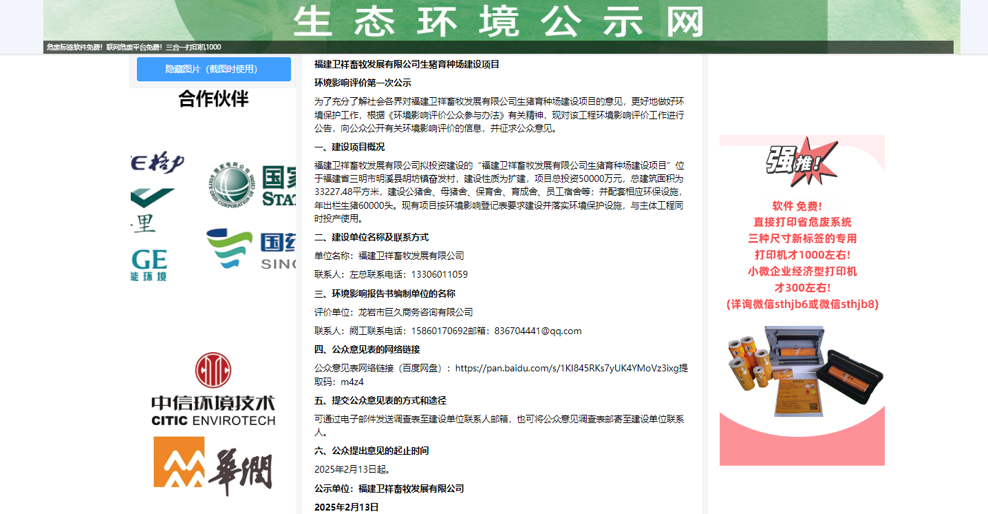

**附图2：公众参与奋发村公示栏首次公示**

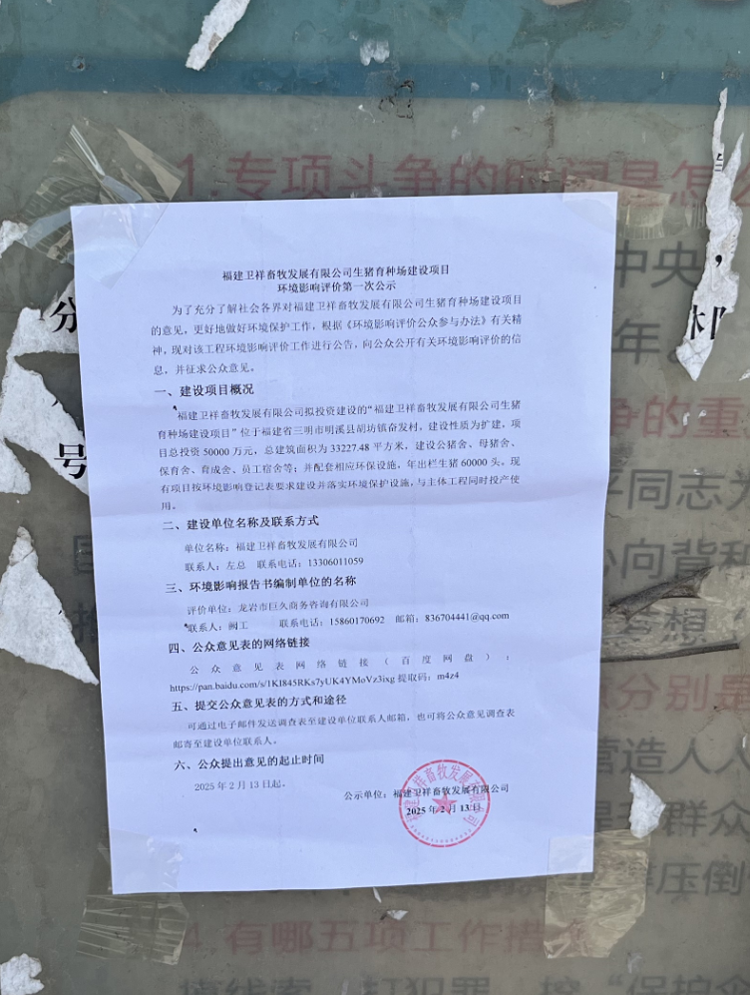

**附图3：公众参与网上征求意见稿公示**

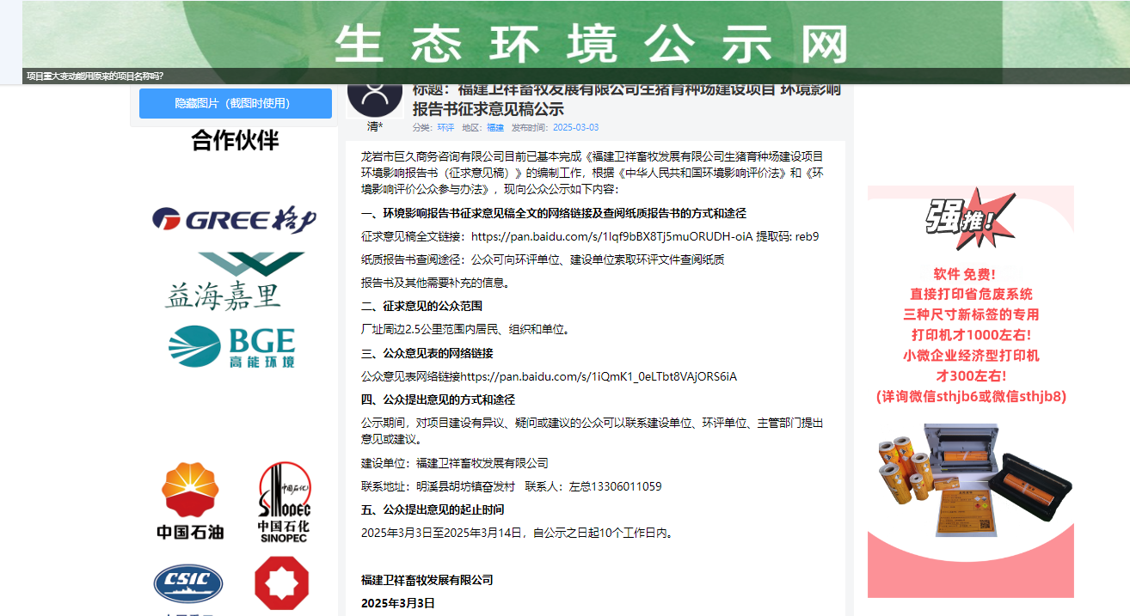

**附图4：公众参与网上征求意见稿公示（三明日报第一次）**

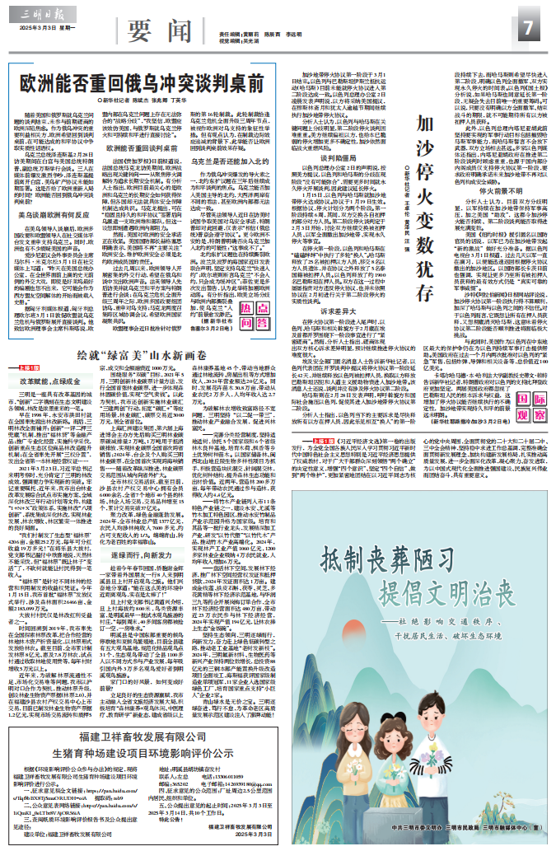

**附图5：公众参与网上征求意见稿公示（三明日报第二次）**

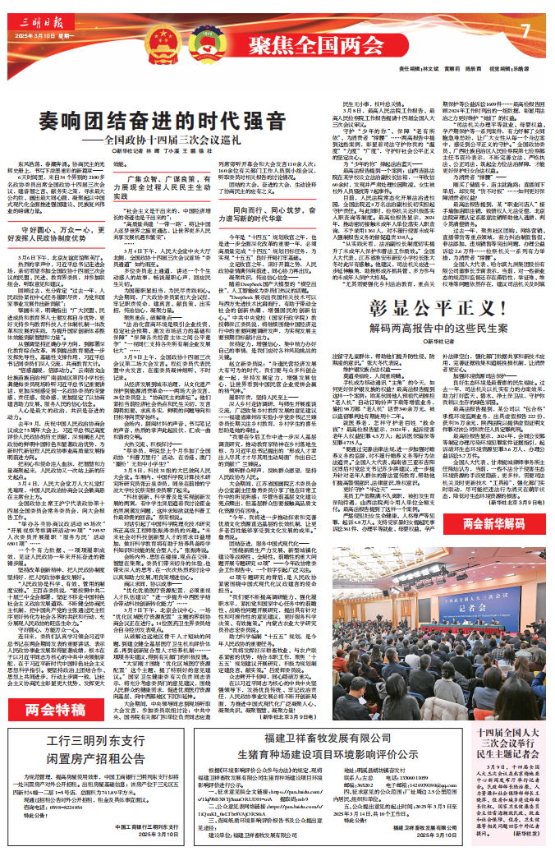

**附图6：奋发村公示栏征求意见稿公示**

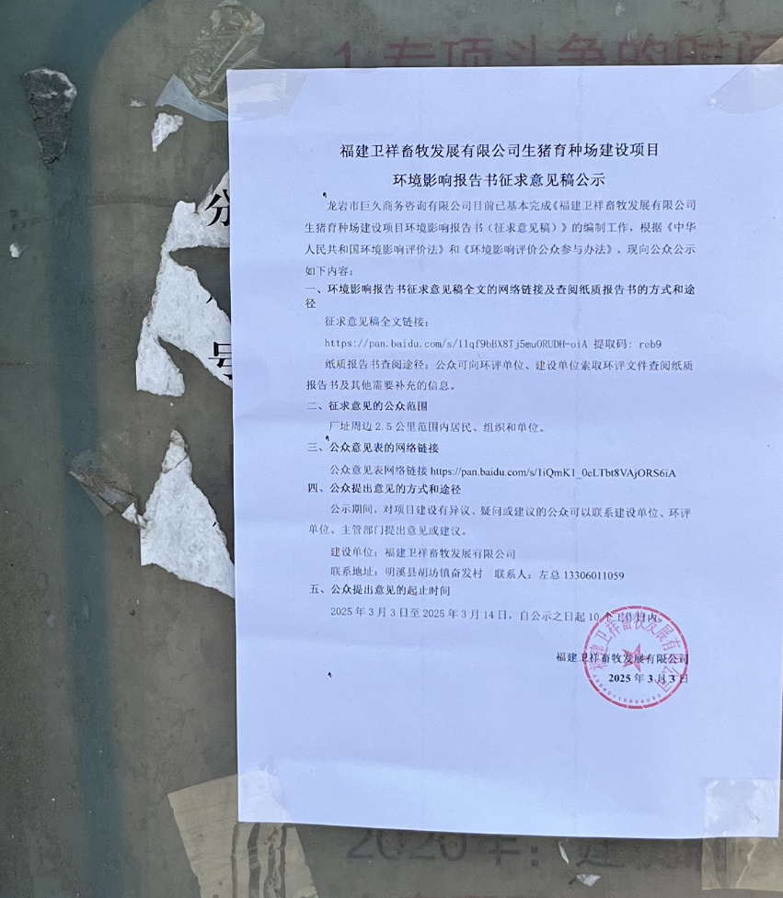

**附图7：受理前公示**

